6716/01 UJ-885 BT-switch Set, Fut, BJE

Busch-Jaeger

Eigenschaften

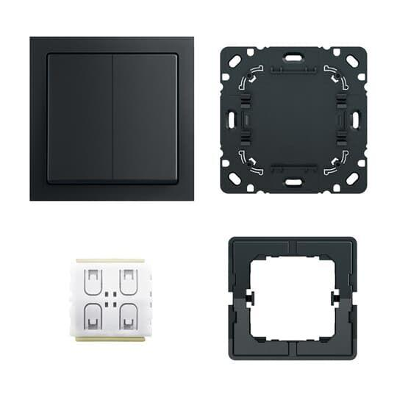

GTIN:

4011395310601

HAN:

2CKA006730A0155